подмороженная пищевая рыбная продукция должна храниться при температуре от минус 3 °C до минус 5 °C.

Фрукты и овощи
Отдавайте предпочтение местным сезонным овощам и фруктам. Чем меньше времени пройдет между сбором урожая и употреблением плодов в пищу, тем больше полезных веществ в них сохранится.
Покупайте фрукты и овощи только там, где соблюдаются условия их хранения: хорошая вентиляция, холодильная камера для скоропортящихся продуктов, отдельные лотки.
Главное – внешний вид. Плоды должны быть без повреждений, плесени, пятен гнили, вкраплений пыли, песка, земли, следов химической обработки, прилипших частей упаковки, механических повреждений: надрезов, трещин, вмятин. Они должны иметь однородный цвет и свойственную виду окраску.
Обратите внимание на мякоть. Она не должна быть слишком упругой или мягкой, рыхлой. Признак некачественного продукта – разжиженная, вытекающая при нарушении кожицы мякоть с признаками загнивания. Не покупайте овощи и фрукты, поврежденные личинками насекомых.
Тревожный признак – нехарактерный вкус или запах: он может быть приобретен от других продуктов или упаковки при неправильном хранении, а также появиться в результате болезни растения, повреждения насекомыми или обработки химией.

Информация подготовлена с использованием открытых Интернет-ресурсов, и с данными платформы: https://здоровое-питание.рф/

ГОСУДАРСТВЕННЫЙ ИНФОРМАЦИОННЫЙ РЕСУРС http://zpp.rospotrebnadzor.ru/



На данном портале размещено:
- нормативная правовая база в сфере защите прав потребителей;
- сведения о случаях нарушений требований технических регламентов с указанием конкретных фактов несоответствия продукции обязательным требованиям;
- результаты проверок,
- решения судов по делам в сфере защиты прав потребителей;
- новости в сфере защиты прав потребителей;
- тематические памятки по защите прав потребителей и обучающие видеоролики;
- образцы претензий и исковых заявлений;
- ВИРТУАЛЬНАЯ ПРИЕМНАЯ, где можно задать интересующий вопрос;
- ВЕРСИЯ ДЛЯ СЛАБОВИДЯЩИХ.

Телефон Консультационного центра по защите прав потребителей: 8 (4112) 446158 (с 09:00 ч. до 17:15 часов, кроме субботы и воскресенья, с перерывом с 13:00 ч. до 14:00 ч.) zpp@fbuz14.ru
Единый консультационный центр:
8 800 555 49 43 (круглосуточно и без выходных дней)



ФБУЗ «Центр гигиены и эпидемиологии в Республике Саха (Якутия)

Отдел защиты прав потребителей

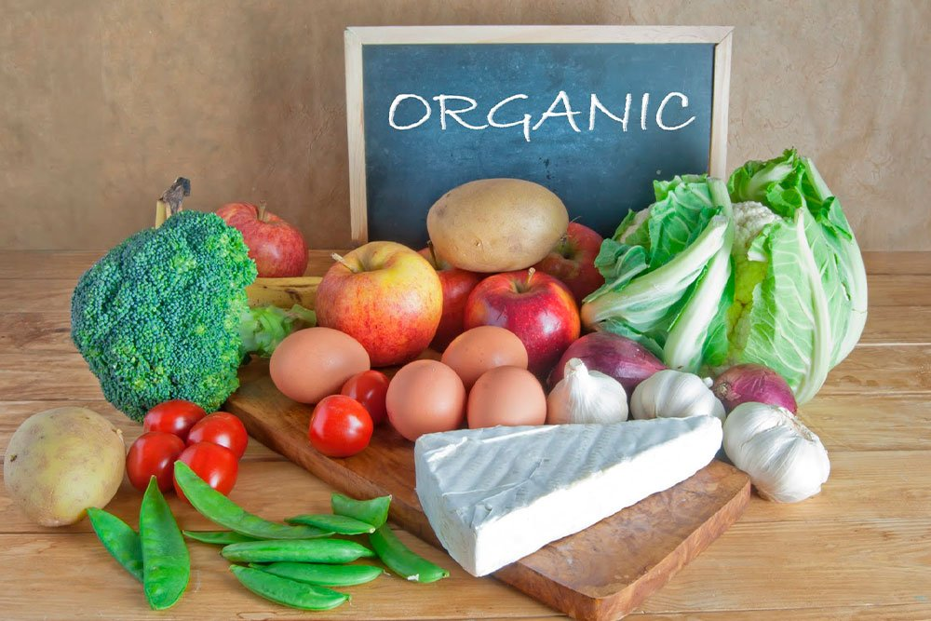

Памятка.
«Рекомендации по выбору экологически чистых и полезных для здоровья продуктов».

г..Якутск

Какие продукты относятся к экологически чистым?
Несмотря на стремление значительной части представителей пищевого бизнеса получить максимальную прибыль от продаж продукции, современный рынок работает и в отношении здоровой пищи.
Спрос рождает предложение, и с каждым годом на рынке появляется все больше продуктов питания, которые совершенно не вредит организму, и даже наоборот, насыщает его необходимыми для оптимальной жизнедеятельности витаминами и микроэлементами. И основная задача решившего перейти на здоровую пищу человека – научиться распознавать такие продукты на прилавках супермаркетов.
Экологически чистые продукты не содержат в своем составе генетически модифицированных организмов, синтетических консервантов, искусственных усилителей вкуса, красителей и ароматизаторов. Используемое в процессе производства экопродуктов сырье выращивается без применения гормонов, антибиотиков, искусственных удобрений, ядохимикатов и пестицидов.
Выращенные на органических материалах продукты гораздо вкуснее и полезнее тех, которые получаются путем применения регуляторов роста, химических энзимов и прочих искусственных добавок. Понимая это, многие фермерские хозяйства стараются свести к минимуму вмешательство человека в естественное развитие растений и животных.

Какими бывают экологические товары
Несмотря на то, что чаще всего к натуральным продуктам причисляют фрукты и овощи, существует список продукции, которая по праву может носить гордое звание «экологическая». Так, на прилавках современных магазинов можно встретить экологически чистые макаронные изделия и растительные масла, орехи и сухофрукты, натуральные консервы, молочные изделия, конфеты и шоколад.
Известны и экопродукты животного происхождения, приготовленные по особенным технологиям, предусматривающим отказ от гормонов роста, химических препаратов, антибиотиков и некачественного корма в процессе выращивания птиц и животных. Часть производителей проявляет заботу не только в отношении людей, но и их домашних питомцев, выпуская на рынок экологические чистые корма для кошек и собак. Объединяет все эти лакомства отсутствие вредных компонентов в составе и наличие особенного знака на упаковке.

Требования, предъявляемые к экологически безопасным продуктам
Для того чтобы выпустить на рынок действительно безопасные, полезные и качественные экологически чистые продукты, производителям необходимо соблюдать определенные требования.
При выращивании сельскохозяйственных культур не допускается использование минеральных удобрений, пестицидов, химикатов и какого-либо неестественного облучения. Животные могут выращиваться только на экологически чистых кормах, а в питании их не должны присутствовать гормональные препараты и кормовые антибиотики.
Ежегодно мировой рынок пополняется новыми производителями экологически чистых продуктов, а само здоровое питание становится все более востребованным. Множество компании из России открывают розничные и оптовые точки продаж, участвуют в международных ярмарках, показывают свои товары на выставках.
Активизируются и недобросовестные предприниматели, выдающие дешевый товар низкого качества за экологическую продукцию. Именно поэтому приобретать экопродукты лучше в специализированных магазинах и центрах, имеющих подтверждающие натуральность предлагаемых продуктов документацию. Прежде чем попасть на полки экомаркетов, настоящая органическая еда проходит обязательную сертификацию и получает удостоверяющую ее натуральность марку. В России пока не издан закон, который регулировал бы сельское хозяйство и контролировал работу производителей органических продуктов, однако проект такого документа уже внесен в Государственную Думу.
В разных городах страны регулярно проводятся сельскохозяйственные ярмарки, представляющие покупателям широкий выбор продуктов, выращенных фермерами в условиях собственных хозяйств. И несмотря на то, что все продаваемые ими фрукты, овощи, ягоды, мясные и молочные продукты выглядят весьма натурально и естественно, нет никакой гарантии, что при выращивании растений не использовались химикаты, а при кормлении животных – вредные добавки и стимуляторы. Именно поэтому покупать экологические товары лучше в местах, где предоставляется официальная и стопроцентная гарантия их натуральности и безопасности. Яркая вывеска и оригинальная презентация органической продукции – не показатель ее естественности и безопасности.

Маркировка «эко» не означает, что продукты полезны для человека. Эта надпись указывает на то, что в ходе производства, транспортировки, хранения, использования или утилизации товара не наносится вред окружающей среде. Иными словами, покупая эко-продукцию, вы выбираете товар, безопасный для природы, но не обязательно для потребителя.
А вот знак «органик» дает покупателям гарантию безопасности. Он говорит о том, что в продукте действительно нет пестицидов, антибиотиков, красителей и это проверено аккредитованным центром по сертификации. Однако получить такую маркировку непросто. Чтобы продукция считалась органической, производителю нужно соблюсти множество правил.
Сама же продукция может называться по-разному: биопродукты, экологически чистые товары, органическое питание. Приобретать товары, отмеченные маркой «органик» значительно выгоднее и безопаснее, нежели покупать продукцию у частных фермеров, проконтролировать качество продукции которых бывает практически невозможно. При производстве экологической пищи запрещается использовать искусственные консерванты, генетически модифицированные организмы, синтетические ароматизаторы, заменители и регуляторы вкуса. Не допускается применение агрессивных способов обработки и изменений исходных свойств продуктов.
Для экологически чистых продуктов характерна минимальная внешняя обработка. Воск и воздействие химических факторов – признак искусственного увеличения срока годности продуктов и улучшения их внешнего вида.

Рекомендации экспертов Роспотребнадзора по выбору качественных и безопасных продуктов.

Свежее мясо
Структура:
Определить свежесть мяса можно, надавив на него подушечкой пальца. Если после этого поверхность приняла прежнюю форму, значит, мясо свежее. Если кусок лежал при комнатной температуре или в охлажденном виде, он теряет плотную структуру из-за разрыхления волокон, и после надавливания мясо не принимает первоначальную форму.
Мясной сок:
На ощупь свежее мясо чуть гладкое и влажное. Если сделать большой надрез и надавить, из него пойдет алый сок. У несвежего мяса сок мутный, поверхность может быть сухой или, наоборот чересчур влажной и липкой.
Цвет:
Цвет мяса может варьироваться от светло-красного до темно-бордового. Если он зеленоватый, такое мясо брать не стоит. На куске не должно быть пятен. Могут попадаться темные прожилки, они образуются в результате выделения йода из волокон.

Птица

Тушки
Куриные тушки лучше выбирать небольшие – по 1,5-2 кг, в таком случае вы приобретете птицу с нежным, нежирным мясом.
Изучите тушку: кожа у качественного продукта чистая, бледно-желтого цвета с розовым оттенком, кровоподтеки отсутствуют. Если птица продается без упаковки, подключите обоняние: тухлый и другие посторонние запахи – сигнал для отказа от покупки.
Лучше покупать птицу без маринада, так как недобросовестные продавцы маскируют признаки недоброкачественности под специями.
Есть еще один способ проверить качество продукта – дома проткните курицу горячим ножом – запах выдаст испорченное мясо.

Грудка
Качественное мясо имеет приятный нежно-розовый цвет. Длительно хранившийся продукт теряет влагу, становится темно-розовым, а при порче – серым, покрывается слизью.

Окорочка и бедрышки
Мясо окорочков и бедрышек, в отличие от грудки, имеет более насыщенный яркий розовый цвет, а у домашней птицы – даже красный.

Охлажденная и замороженная рыба

Внешние признаки:
Ободранная, покореженная, имеющая желтоватый оттенок и темные пятна, потерявшая форму или вообще «рваная» рыба – явный показатель того, что она была неоднократно разморожена и заморожена вновь. О том же свидетельствует и запах старого жира. Мякоть у такой рыбы слоится и расползается при размораживании.
Этикетка. Упаковка должна содержать следующие сведения:
наименование товара;
состав продукции;
количество пищевой продукции;
дата изготовления;
срок годности;
условия хранения, которые установлены изготовителем или предусмотрены техническим регламентом Таможенного союза;
наименование и местонахождение изготовителя;
показатели пищевой ценности продукта;
наличие в пищевой продукции компонентов, полученных с применением генно-модифицированных организмов (далее – ГМО);
единый знак обращения продукции на рынке государств – членов Таможенного союза.
Хранение:
охлажденная пищевая рыбная продукция должна храниться при температуре не выше 5 °C;
мороженая пищевая рыбная продукция должна храниться при температуре не выше минус 18 °C;

